Управление образования и молодежной политики администрации муниципального образования – Спасский муниципальный район
Рязанской области
ул. Луначарского, д. 25, г.Спасск-Рязанский, 391050, тел. (49135) 33639, факс 33639,
e-mail: spasskrimk@mail.ru
ПРИКАЗ
От 20.01.2020 г. № 14 - д

Об итогах муниципального этапа профессионального конкурса «Воспитатель года - 2020»

В соответствии с приказом управления образования и молодежной политики администрации муниципального образования – Спасский муниципальный район Рязанской области от 05.11. 2019 № 485 - д «О проведении муниципального этапа конкурса «Воспитатель года - 2020» в целях выявления, поддержки и поощрения творчески работающих педагогических работников дошкольного образования, распространения передового педагогического опыта в период с 16.12.2019 г. по 17.01.2020 г. был проведен муниципальный этап конкурса «Воспитатель года – 2020».
В конкурсе приняли участие два педагога дошкольного образования: Т.М. Гумбатова – воспитатель МБДОУ детский сад «Сказка», С.В. Печурина – воспитатель высшей квалификационной категории МБДОУ детский сад «Светлячок».
В соответствии с Положением конкурс проходил в три тура.
В первом (заочном туре) воспитатели предоставили в организационный комитет конкурсные материалы по следующим номинациям: «Педагогическая находка» (методическая разработка занятия с детьми по выбранной теме) и интернет-ресурс.
Во втором (очном) туре конкурсанты провели открытые мероприятия, выполнили их самоанализ и написали сочинение на заданную тему в формате ЕГЭ.
В третьем (очном) туре конкурсанты представили «Визитную карточку» (видеоролик), провели мастер-класс, изложили свои методические подходы, основанные на опыте работы, используя прием «Печа-куча», и приняли участие в ток – шоу «Профессиональный разговор».
Во всех конкурсных испытаниях участниками были продемонстрированы профессиональное мастерство, творческий подход. Предложенные конкурсные мероприятия имели четкую структуру, отличались достаточным содержательным уровнем, эффективностью использования применяемых методов и средств воспитания.
Подводя итоги конкурса, жюри определило победителя. Им стала Т.М. Гумбатова – воспитатель МБДОУ детский сад «Сказка», которая будет представлять Спасский район на региональном уровне. Звание лауреата профессионального конкурса муниципального этапа «Воспитатель года - 2020» получила С.В. Печурина – воспитатель высшей квалификационной категории МБДОУ детский сад «Светлячок».
На основании вышеизложенного

ПРИКАЗЫВАЮ:
1. Рекомендовать руководителям ОО В.В. Солововой (МБДОУ детский сад «Сказка»), Г.А. Рудаковой (МБДОУ детский сад «Светлячок») объявить благодарность за успешное представление своего опыта на конкурсе «Воспитатель года – 2020» и предусмотреть денежную выплату:
- Т.М. Гумбатовой – воспитателю МБДОУ детский сад «Сказка»,
- С.В. Печуриной – воспитателю МБДОУ детский сад «Светлячок».
2. РИМК (Н.И. Лаврова) разместить методические наработки, представленные конкурсантами, в районном банке передового педагогического опыта для творческого использования его в ОО района.
3. Руководителям ОО в целях обновления методик, образовательных технологий организовать в педагогических коллективах работу с материалами участников профессионального конкурса.
4. Контроль за исполнением настоящего приказа возложить на заведующего РИМК Н.И. Лаврову.
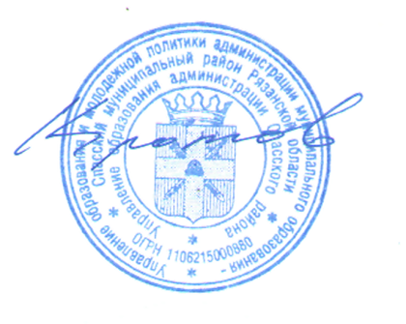

Начальник управления Ю.А. Кротов

